LK neo plus PC-st 150/150 2 OP/GL RWG LÜFTUNG

Kingspan Light + Air

Eigenschaften

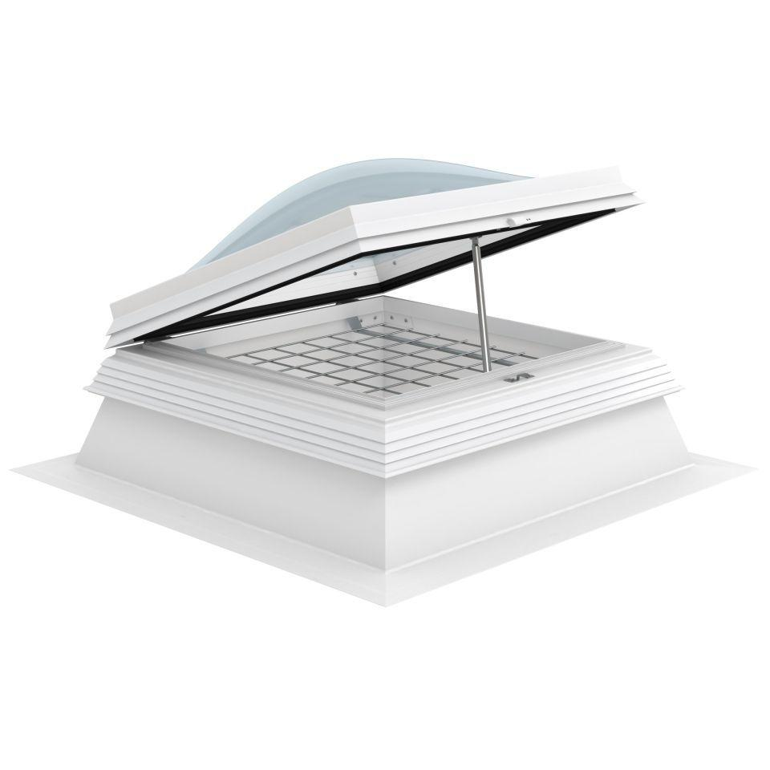

GTIN:

4028063126433

HAN:

11000931994

Form Lichtkuppel

quadratisch

Lichtdurchlässigkeit Verglasung

opal

Breite (mm)

1.500,00

Länge (mm)

1.500,00

Schaligkeit Lichtkuppel/Dachfenster

2,00